
COLEGIO SEMINARIO MENOR
DE NUESTRA SEÑORA DEL ROSARIO
Caminamos con Calidad y Excelencia

GPE | Área |  | Docente | Grado | Tiempo |  | Período | No. Guía
015 | Tecnología e Informática |  | Julián Andrés Riátiva | UNDECIMO | 1 bloque |  | 2 | 2
Tema: |  | Realizar un sitio web con HTML, CSS Y JAVASCRIPT
Nombre: |  |  |  | Fecha:
Indicadores de Logro: |  | Realiza un sitio web utilizando HTML, CSS Y JAVASCRIPT en su funcionamiento.

Taller

- Crear una calculadora sencilla utilizando los anteriores lenguajes.

Después de realizado este ejercicio que es en parejas, deberás enviar el archivo a tu profesor al correo julian.riativa@colsemenormanizales.edu.co
- Recuerda que debes variar los estilos para que tu calculadora quede distinta a las de los demás.

Sigue las siguientes instrucciones para realizar el sitio web planteado.

sitioweb

1 - Crea una carpeta en el escritorio de tu computador
con el nombre “sitioweb”.

index.html
script1.js
style1.css
image.jpg
2 - Abre el programa Visual Studio Code

3 – Dentro de la carpeta y con ayuda del software “Visual Studio Code”,
deberás crear 4 archivos con los siguientes nombres.

4 - Dentro de cada archivo va una programación distinta, a excepción de “imagejpg” que como su nombre lo indica es una imagen. Así que empezaremos con la programación que debe ir en el archivo “index.html”

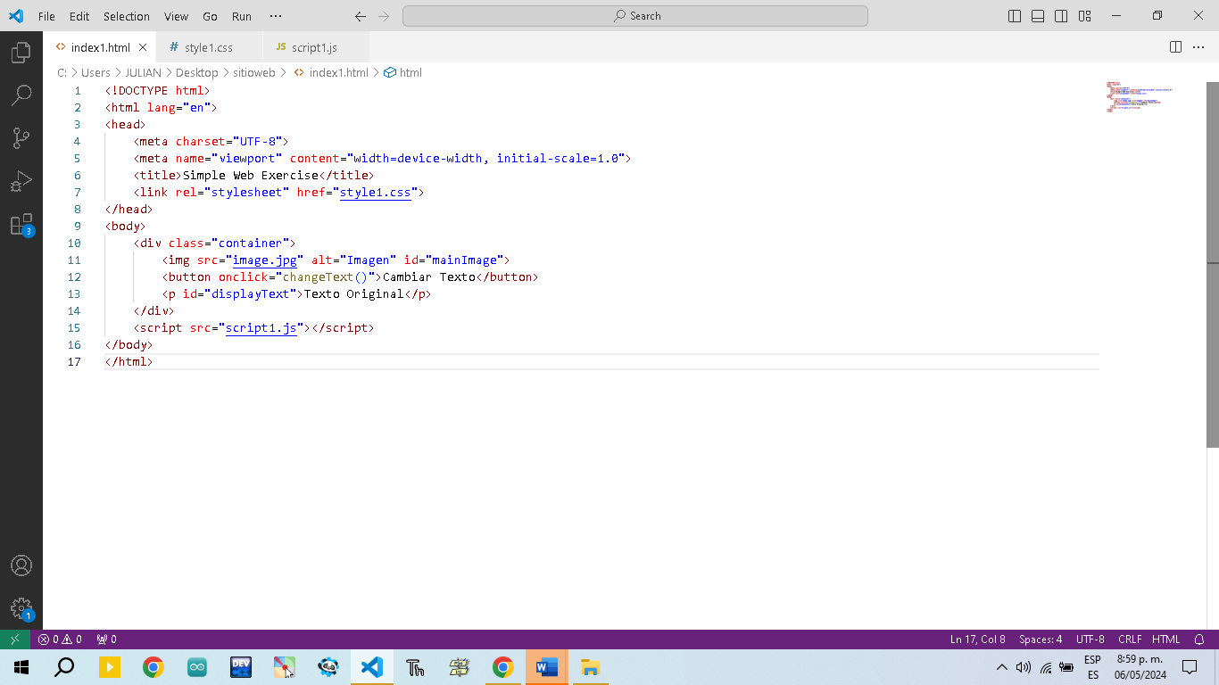
index.html

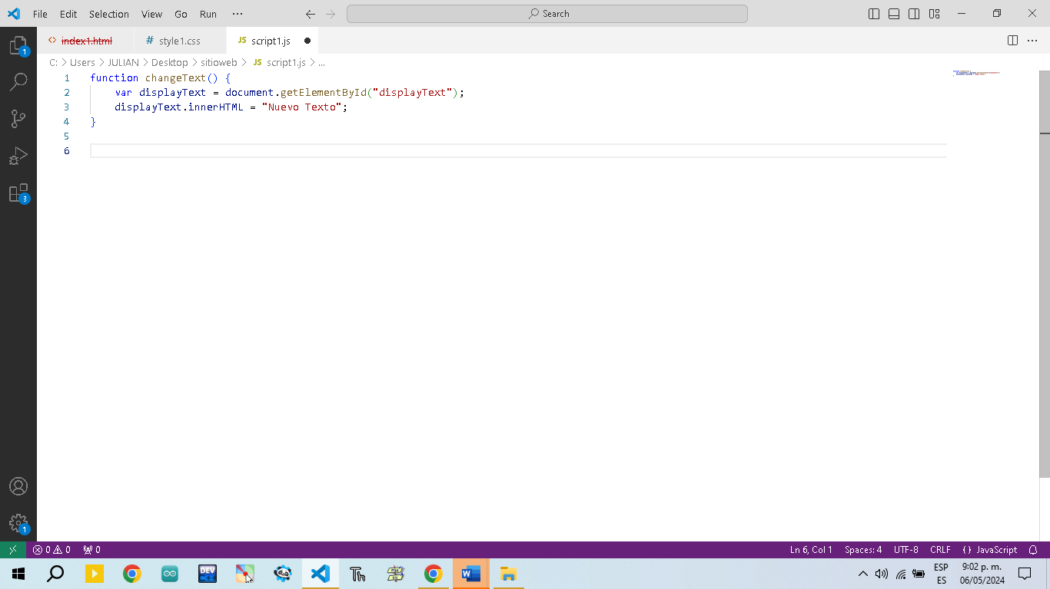
script1.js

style1.css

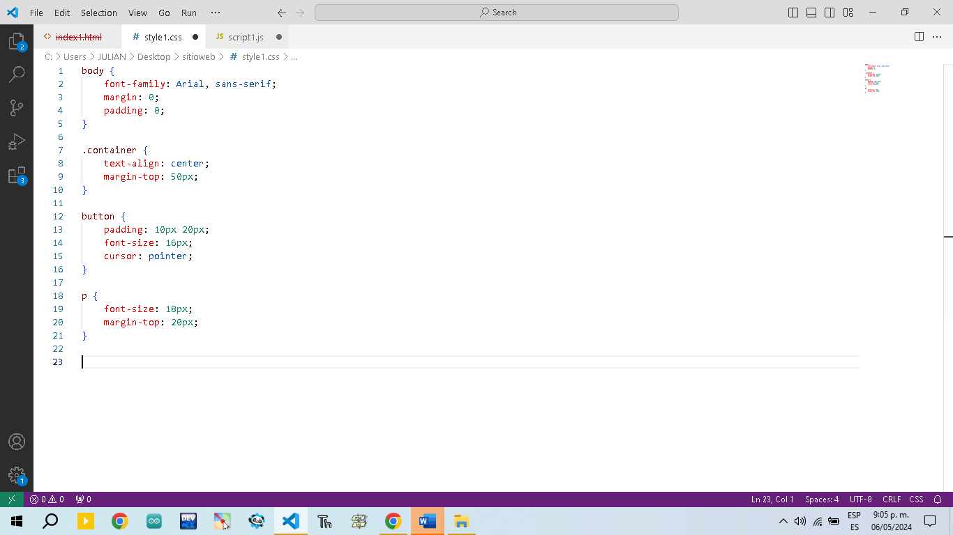
En este punto deberás investigar mas funciones del programa CSS y añadirlo a este sitio web.

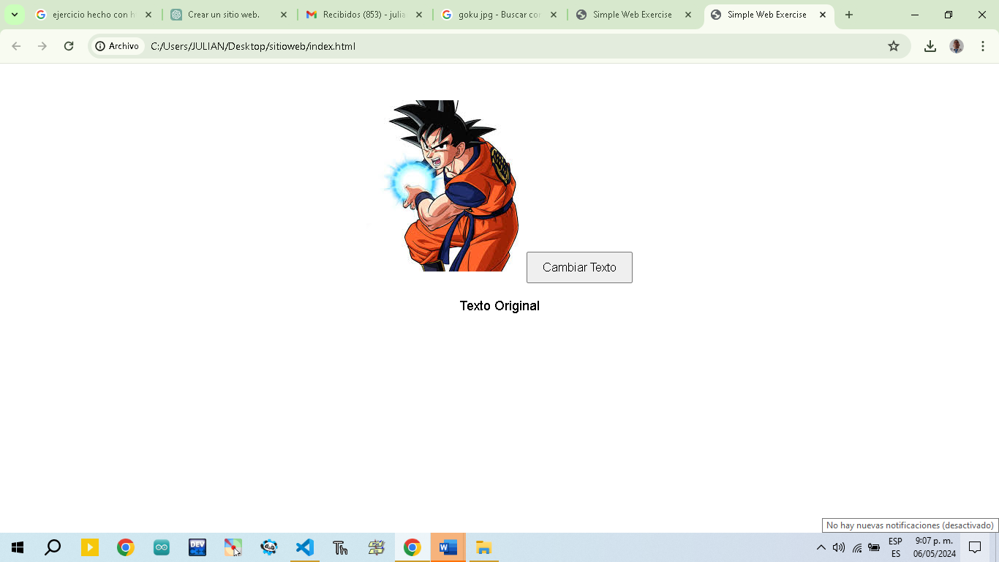
5 – Finalmente recuerda ir guardando cada que escribas el código y finalmente deberás ejecutar el programa index.html y el sitioweb deberá estar funcionando correctamente si hicieron bien el ejercicio.

